1,设集合X={1，2，3，4，5，6，7，8，9，10，11，12}，|为X上的整除关系，则对于偏序关系|而言集合{2，3，4，6}有（）个极大元。
A,3
B,2
C,4
D,1
答案:B
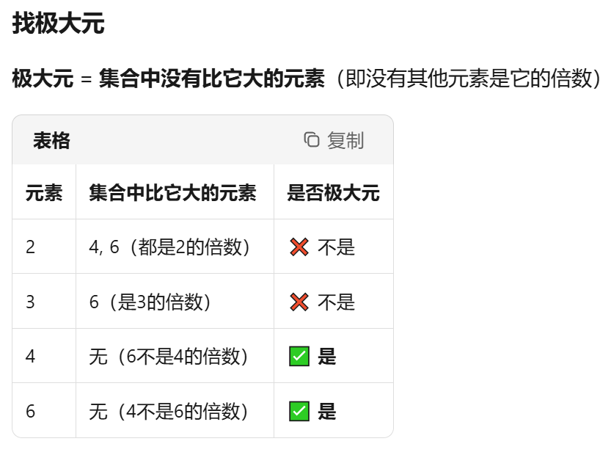

2,设集合X={1，2，3，4，5，6，7，8，9，10，11，12}，|为X上的整除关系，则对于偏序关系|而言集合{6，9}有（）个下界。
A,3
B,4
C,2
D,1
答案:C
1 ∈ $X$，3 ∈ $X$，并且它们同时整除 6 和 9（成立），所以是下界。

3,设集合X={1，2，3，4，5，6，7，8，9，10，11，12}，|为X上的整除关系，则对于偏序关系|而言集合{6，9}的下确界为3。
A,错误
B,正确
答案:B

4,设集合X={1，2，3，4，5，6，7，8，9，10，11，12}，|为X上的整除关系，则对于偏序关系|而言集合{2，4，6}的最大元为6。
A,错误
B,正确
答案:A
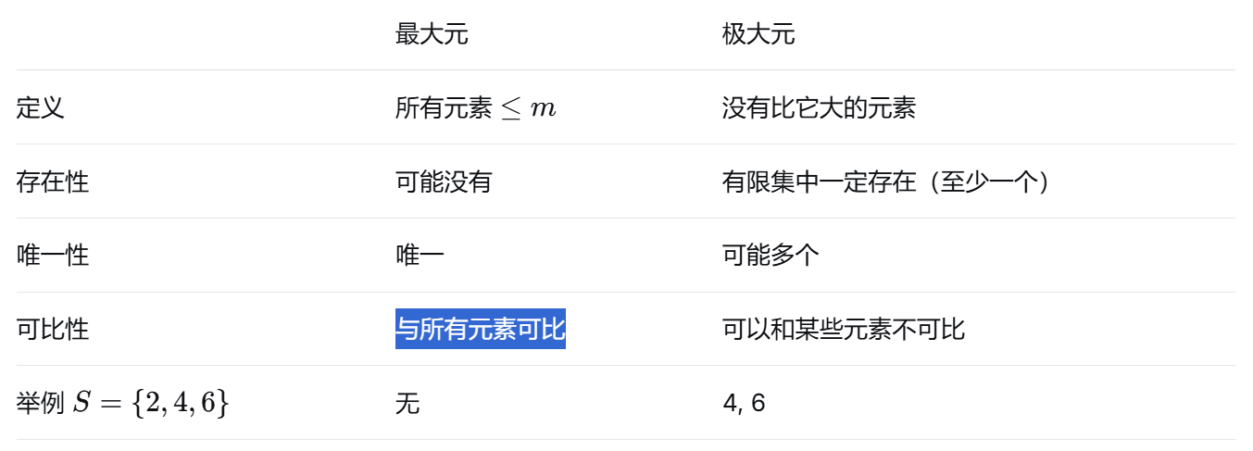
5,设集合X={1，2，3，4，5，6，7，8，9，10，11，12}，|为X上的整除关系，则对于偏序关系|而言集合{3，6，9}的最小元为3。
A,正确
B,错误
答案:A

6,设X为一个集合，关系为定义在上的偏序关系，,，则集合{A,B}对于关系而言其下确界为。
A,错误
B,正确
答案:B
Hasse图应对上下确界问题：
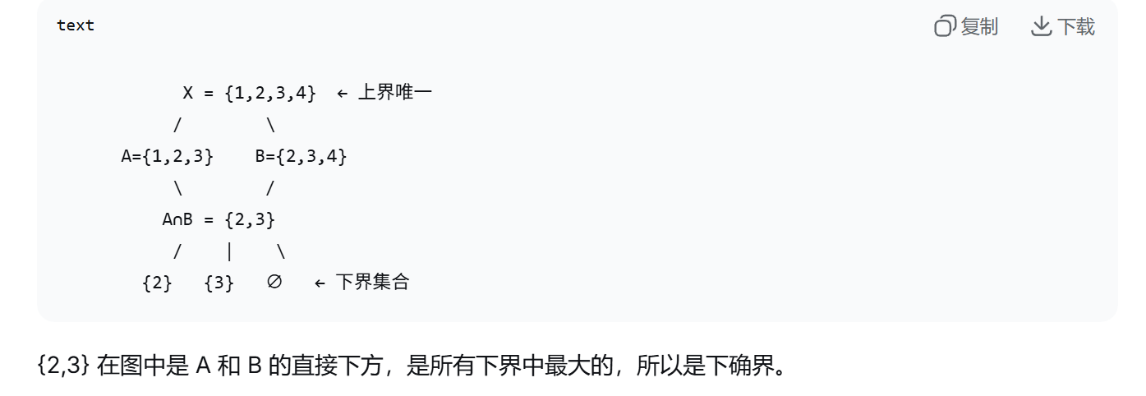
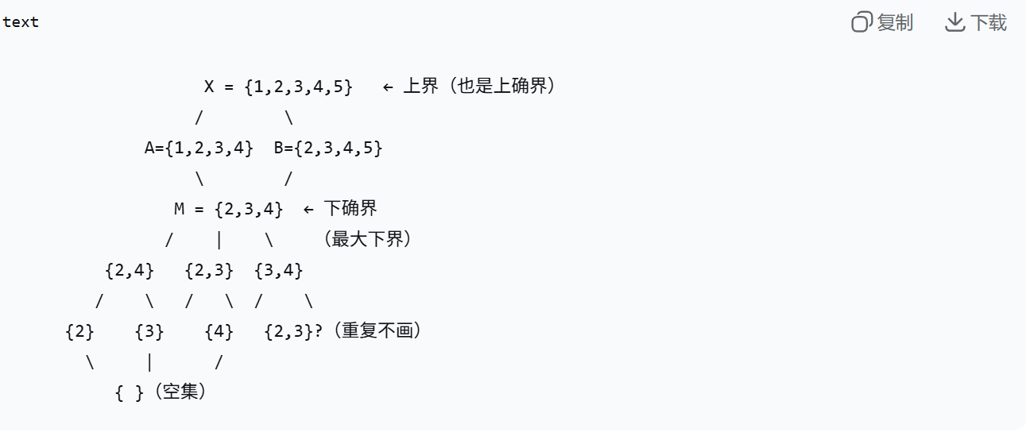

等价关系：自反性、对称性、传递性
偏序关系：自反性、反对称性、传递性
